YAKIN DOĞU ÜNİVERSİTESİ
İLETİŞİM FAKÜLTESİ
TURUNCU SALON KULLANICI MEMNUNİYET
VE DEĞERLENDİRME ANKETİ RAPORU
Haziran 2026
Katılımcı Sayısı  10 öğrenci | Genel Ortalama  3.97 / 5 | Olumlu Yanıt Oranı  %77.6 | En Düşük Alan  Erişilebilirlik / asansör

1. Giriş
Bu rapor, Yakın Doğu Üniversitesi İletişim Fakültesi bünyesinde bulunan Turuncu Salon'a ilişkin kullanıcı memnuniyeti ve değerlendirme anketi sonuçlarını ortaya koymak amacıyla hazırlanmıştır. Anket, öğrencilerin salonun fiziksel koşulları, teknik altyapısı, etkinliklere uygunluğu, erişilebilirliği, hizmet kalitesi ve kurumsal katkısına ilişkin görüşlerini belirlemeye yöneliktir.
Rapor kapsamında kapalı uçlu sorular sayısal olarak analiz edilmiş; açık uçlu sorular ise tekrar eden görüşler ve öneriler doğrultusunda tematik biçimde değerlendirilmiştir.

2. Yöntem ve Kapsam
Ankete toplam 10 öğrenci katılmıştır. Katılımcı sayısının sınırlı olması nedeniyle bulgular, Turuncu Salon'a ilişkin genel bir ön değerlendirme niteliği taşımaktadır. Daha kapsayıcı sonuçlara ulaşmak için ilerleyen dönemlerde daha geniş katılımlı uygulamalar yapılması önerilmektedir.
Kapalı uçlu sorularda 5'li Likert ölçeği kullanılmıştır. Puanlama; 1=Kesinlikle Katılmıyorum, 2=Katılmıyorum, 3=Kararsızım, 4=Katılıyorum, 5=Kesinlikle Katılıyorum şeklinde yapılmıştır.

3. Katılımcı Profili
Değişken | Kategori | Sayı | Oran
Statü | Öğrenci | 10 | %100.0
Bölüm/Birim | Yeni Medya ve İletişim | 2 | %20.0
Bölüm/Birim | Görsel İletişim Tasarımı | 3 | %30.0
Bölüm/Birim | Halkla İlişkiler ve Tanıtım | 3 | %30.0
Bölüm/Birim | Radyo, Televizyon ve Sinema | 2 | %20.0
Kullanım Amacı | Ders ve eğitim faaliyetleri | 10 | %100.0
Katılımcıların tamamı öğrencidir ve tüm katılımcılar Turuncu Salon'u ders ve eğitim faaliyetleri kapsamında kullandığını belirtmiştir.

4. Kapalı Uçlu Soruların Genel Bulguları
Kapalı uçlu 25 soruya verilen toplam 250 yanıtın genel ortalaması 5 üzerinden 3.97 olarak hesaplanmıştır. Bu sonuç, Turuncu Salon'a ilişkin genel değerlendirmenin olumlu düzeyde olduğunu göstermektedir.
Yanıtların %77.6'i olumlu (Katılıyorum/Kesinlikle Katılıyorum), %7.2'si kararsız, %15.2'si ise olumsuz (Katılmıyorum/Kesinlikle Katılmıyorum) kategorisindedir.
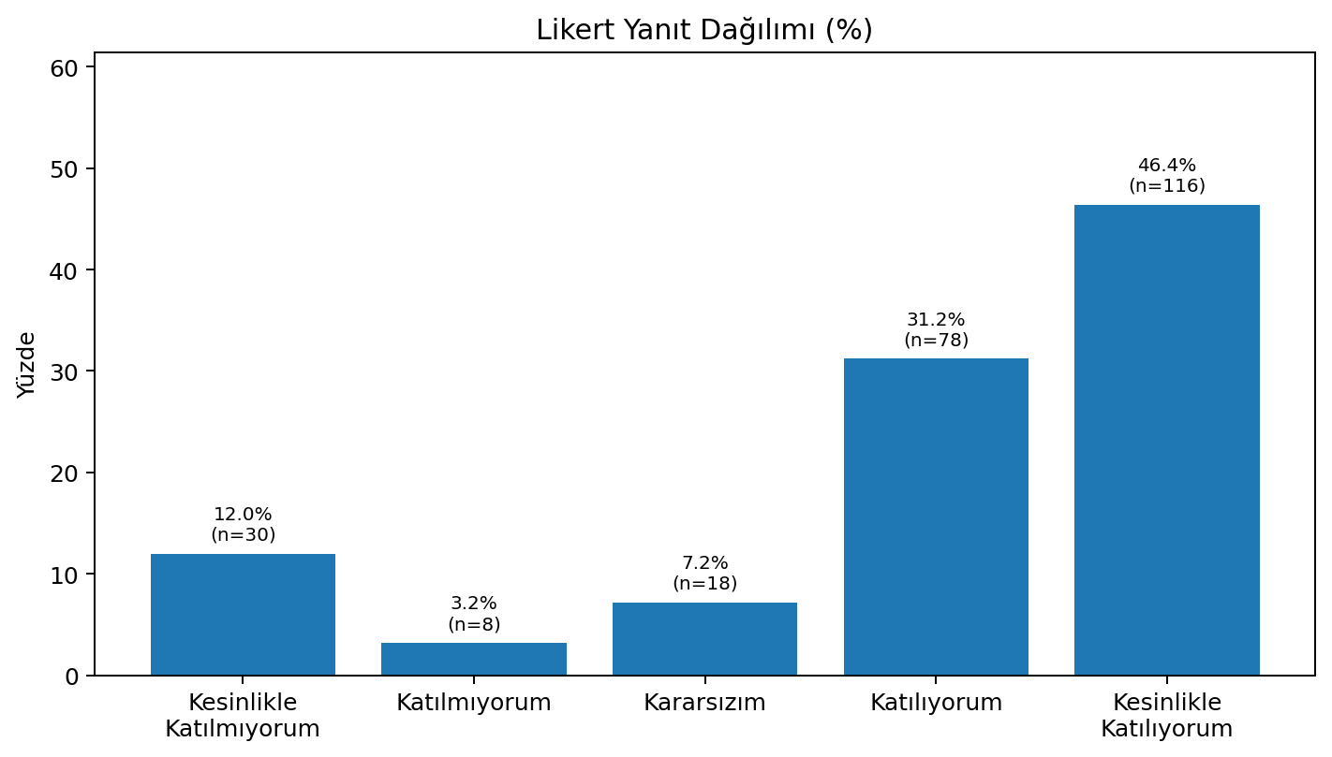
Şekil 1. Likert yanıtlarının genel dağılımı
Yanıt Seçeneği | Sayı | Oran
Kesinlikle Katılmıyorum | 30 | %12.0
Katılmıyorum | 8 | %3.2
Kararsızım | 18 | %7.2
Katılıyorum | 78 | %31.2
Kesinlikle Katılıyorum | 116 | %46.4

5. Kategori Bazlı Değerlendirme
Sorular, içeriklerine göre beş ana kategori altında gruplanmıştır. Kategori ortalamaları, salonun güçlü ve geliştirilmesi gereken yönlerini daha bütünlüklü biçimde göstermektedir.
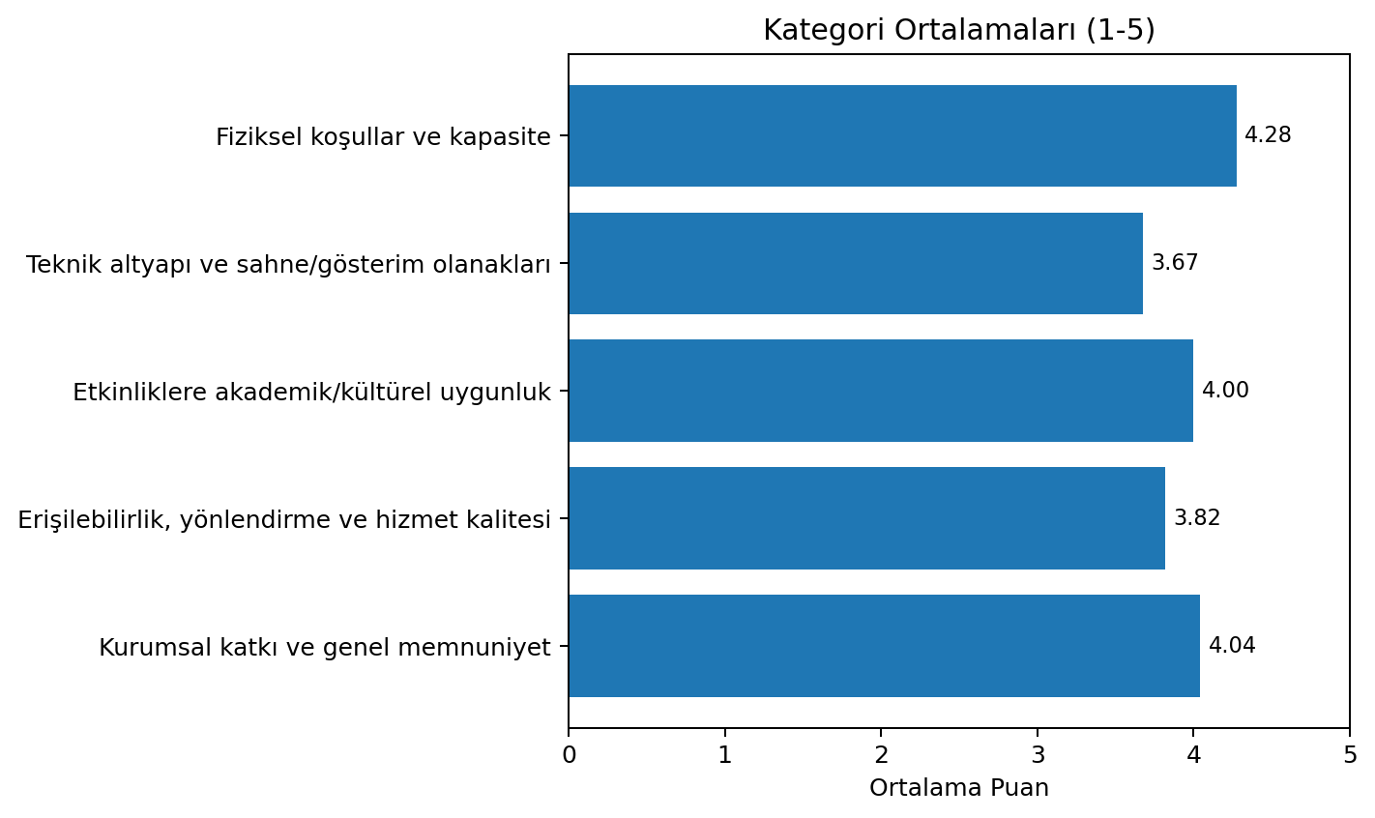
Şekil 2. Kategori bazlı ortalama puanlar
Kategori | Soru Aralığı | Ortalama | Olumlu Yanıt | Olumsuz Yanıt
Fiziksel koşullar ve kapasite | 1, 2, 3, 4 | 4.28 | %87.5 | %10.0
Teknik altyapı ve sahne/gösterim olanakları | 5, 6, 7, 8 | 3.67 | %65.0 | %22.5
Etkinliklere akademik/kültürel uygunluk | 9, 10, 11, 12, 25 | 4.00 | %76.0 | %16.0
Erişilebilirlik, yönlendirme ve hizmet kalitesi | 13, 14, 15, 16, 17 | 3.82 | %74.0 | %20.0
Kurumsal katkı ve genel memnuniyet | 18, 19, 20, 21, 22, 23, 24 | 4.04 | %82.9 | %10.0
En yüksek kategori ortalaması fiziksel koşullar ve kapasite alanında görülmüştür. Bu durum salonun büyüklüğü, oturma kapasitesi, oturma düzeni ve aydınlatma açısından öğrenciler tarafından güçlü bulunduğunu göstermektedir.
Teknik altyapı ve sahne/gösterim olanakları kategorisi, diğer alanlara kıyasla daha düşük bir ortalamaya sahiptir. Özellikle projeksiyon, görüntü sistemi ve teknik altyapının güncellenmesine yönelik açık uçlu öneriler bu bulguyu desteklemektedir.

6. Madde Bazlı Bulgular
Madde bazlı ortalamalar incelendiğinde salonun oturma kapasitesi, oturma düzeni, aydınlatma sistemi ile temizlik ve bakım durumu en güçlü başlıklar olarak öne çıkmaktadır. En düşük ortalama ise engelli bireylerin salonu kullanabilmesine yönelik düzenlemeler maddesinde görülmüştür.
Öne Çıkan Alan | Soru | Ortalama | Olumlu Yanıt
En yüksek | 2. Salonun oturma kapasitesi ihtiyaçları karşılamaktadır. | 4.30 | %90.0
En yüksek | 3. Salonun oturma düzeni katılımcı konforu açısından uygundur. | 4.30 | %90.0
En yüksek | 4. Salonun aydınlatma sistemi yeterlidir. | 4.30 | %80.0
En yüksek | 16. Salonun temizlik ve bakım durumu yeterlidir. | 4.30 | %90.0
En yüksek | 1. Turuncu Salon'un fiziksel büyüklüğü etkinlikler için yeterlidir. | 4.20 | %90.0
Geliştirilmeli | 14. Engelli bireylerin salonu kullanabilmesi için gerekli düzenlemeler bulunmaktadır. | 2.80 | %40.0
Geliştirilmeli | 6. Görüntü ve projeksiyon sistemleri etkinlikler için yeterlidir. | 3.30 | %50.0
Geliştirilmeli | 8. Salonun teknik altyapısı etkinliklerin sorunsuz yürütülmesini sağlamaktadır. | 3.40 | %50.0
Geliştirilmeli | 17. Teknik destek hizmetlerinden memnunum. | 3.70 | %70.0
Geliştirilmeli | 10. Salon kültürel ve sanatsal etkinlikler için uygun bir ortam sunmaktadır. | 3.90 | %60.0

7. Detaylı Madde Tablosu
Aşağıdaki tabloda kapalı uçlu soruların ortalama puanları, olumlu ve olumsuz yanıt oranları birlikte verilmiştir.
No | Soru | Ort. | Olumlu | Kararsız | Olumsuz
1 | Turuncu Salon'un fiziksel büyüklüğü etkinlikler için yeterlidir. | 4.20 | %90 | %0 | %10
2 | Salonun oturma kapasitesi ihtiyaçları karşılamaktadır. | 4.30 | %90 | %0 | %10
3 | Salonun oturma düzeni katılımcı konforu açısından uygundur. | 4.30 | %90 | %0 | %10
4 | Salonun aydınlatma sistemi yeterlidir. | 4.30 | %80 | %10 | %10
5 | Ses sistemi ve akustik özellikleri yeterlidir. | 4.00 | %80 | %0 | %20
6 | Görüntü ve projeksiyon sistemleri etkinlikler için yeterlidir. | 3.30 | %50 | %10 | %40
7 | Salonun sahne düzeni ve kullanım olanakları yeterlidir. | 4.00 | %80 | %10 | %10
8 | Salonun teknik altyapısı etkinliklerin sorunsuz yürütülmesini sağlamaktadır. | 3.40 | %50 | %30 | %20
9 | Salon bilimsel toplantılar için uygun bir ortam sunmaktadır. | 4.20 | %80 | %10 | %10
10 | Salon kültürel ve sanatsal etkinlikler için uygun bir ortam sunmaktadır. | 3.90 | %60 | %30 | %10
11 | Mezuniyet ve ödül törenleri için yeterli fiziksel olanaklara sahiptir. | 3.90 | %80 | %0 | %20
12 | Ulusal ve uluslararası sempozyumların gerçekleştirilmesi için uygundur. | 4.10 | %80 | %0 | %20
13 | Salonun erişilebilirlik koşulları yeterlidir. | 4.10 | %80 | %10 | %10
14 | Engelli bireylerin salonu kullanabilmesi için gerekli düzenlemeler bulunmaktadır. | 2.80 | %40 | %10 | %50
15 | Salonun yönlendirme ve bilgilendirme uygulamaları yeterlidir. | 4.20 | %90 | %0 | %10
16 | Salonun temizlik ve bakım durumu yeterlidir. | 4.30 | %90 | %0 | %10
17 | Teknik destek hizmetlerinden memnunum. | 3.70 | %70 | %10 | %20
18 | Salon fakültenin akademik görünürlüğüne katkı sağlamaktadır. | 4.20 | %80 | %10 | %10
19 | Turuncu Salon'un genel hizmet kalitesinden memnunum. | 4.00 | %80 | %10 | %10
20 | Turuncu Salon'u gelecekte düzenlenecek etkinlikler için uygun buluyorum. | 3.90 | %70 | %20 | %10
21 | Turuncu Salon fakültenin bilimsel etkinlik kapasitesini artırmaktadır. | 4.10 | %90 | %0 | %10
22 | Salon ulusal ve uluslararası konukların ağırlanmasına uygun bir ortam sunmaktadır. | 4.00 | %90 | %0 | %10
23 | Salon öğrencilerin akademik ve sosyal gelişimlerine katkı sağlamaktadır. | 4.00 | %90 | %0 | %10
24 | Salon fakültenin kurumsal imajına olumlu katkı sağlamaktadır. | 4.10 | %80 | %10 | %10
25 | Salonun mevcut altyapısı büyük ölçekli organizasyonlar için yeterlidir. | 3.90 | %80 | %0 | %20

8. Açık Uçlu Yanıtların Tematik Değerlendirmesi
Açık uçlu yanıtlar incelendiğinde öğrencilerin Turuncu Salon'a ilişkin değerlendirmeleri üç temel eksende yoğunlaşmaktadır: fiziksel kapasite ve ferahlık, teknik altyapı/projeksiyon ihtiyacı ve erişilebilirlik/asansör sorunu.

8.1. Güçlü Yönler
- Salonun büyüklüğü, ferahlığı ve kapasitesi en sık vurgulanan güçlü yönlerdir.
- Konfor, temizlik, düzen ve derslik olarak kullanım uygunluğu olumlu biçimde değerlendirilmiştir.
- Bazı öğrenciler salonun renginin, alan yapısının ve akustik özelliklerinin odaklanmaya katkı sağladığını belirtmiştir.
- Salon, fakültenin en iyi dersliklerinden biri olarak tanımlanmıştır.

8.2. Fiziksel Koşullara Yönelik Öneriler
- Asansörün kullanıma açılması ve engelli bireyler için erişilebilirliğin güçlendirilmesi öne çıkan en önemli öneridir.
- Koltukların ergonomisi, klima ve havalandırma, ışıklandırma ve görüş açıları bazı öğrenciler tarafından geliştirme alanı olarak ifade edilmiştir.
- Genel olarak fiziksel koşulları yeterli bulan öğrenciler de bulunmaktadır.

8.3. Teknik Altyapı ve Ekipman Önerileri
- Projeksiyon sisteminin bakımının yapılması, daha güncel ve yüksek çözünürlüklü bir cihazla yenilenmesi en sık tekrar eden teknik öneridir.
- Kabloların düzenlenmesi ve yerlerde dağınık vaziyette bulunmaması gerektiği belirtilmiştir.
- Ses, mikrofon, hoparlör, internet altyapısı ve yedek ekipman bulundurulması gibi konular geliştirme önerileri arasında yer almaktadır.
- Bazı öğrenciler mevcut teknolojinin günümüz ihtiyaçlarına göre eski kaldığını ifade etmiştir.

8.4. Etkinlik Organizasyonlarına Yönelik Öneriler
- Etkinlik planlamasının önceden ve detaylı bir takvimle yapılması önerilmiştir.
- Teknik hazırlıkların etkinlik öncesinde test edilmesi, görev dağılımının netleştirilmesi ve ekipler arası koordinasyonun güçlendirilmesi vurgulanmıştır.
- Bazı öğrenciler mevcut organizasyonların verimli yürütüldüğünü belirtirken, bazı yanıtlar daha fazla etkinlik yapılması beklentisini yansıtmaktadır.

9. Genel Değerlendirme
Anket sonuçları genel olarak Turuncu Salon'un öğrenciler tarafından olumlu değerlendirildiğini göstermektedir. Genel ortalamanın 3.97 olması, salonun eğitim ve etkinlik faaliyetleri için işlevsel ve yeterli bulunduğunu ortaya koymaktadır.
Bununla birlikte değerlendirmelerde iki temel geliştirme alanı belirginleşmektedir. Birincisi erişilebilirliktir. Özellikle asansörün kullanıma açılması ya da erişilebilirlik düzenlemelerinin güçlendirilmesi, açık uçlu yanıtların en dikkat çekici başlıklarından biridir. İkincisi ise teknik altyapıdır. Projeksiyon sistemi, görüntü kalitesi, kablo düzeni ve ekipmanların güncellenmesi öğrenciler tarafından önemli geliştirme alanları olarak ifade edilmiştir.
Salonun büyüklüğü, ferahlığı, kapasitesi, oturma düzeni, temizlik durumu ve ders/etkinliklere uygunluğu ise güçlü yönler olarak öne çıkmaktadır.

10. Sonuç ve Öneriler
Turuncu Salon, mevcut haliyle İletişim Fakültesi öğrencileri tarafından ders ve eğitim faaliyetleri için genel olarak uygun, kullanışlı ve güçlü bir mekân olarak değerlendirilmektedir. Salonun fakültenin akademik ve kurumsal görünürlüğüne katkı sağladığına ilişkin görüşler de olumlu düzeydedir.
Anket bulgularına dayanarak aşağıdaki öneriler sunulmaktadır:
- Asansörün kullanıma açılması veya erişilebilirlik koşullarının güçlendirilmesi öncelikli geliştirme alanı olarak ele alınmalıdır.
- Projeksiyon sistemi ve görüntü ekipmanları düzenli bakım programına alınmalı; ihtiyaç halinde daha güncel ekipmanlarla yenilenmelidir.
- Kablo düzeni, teknik ekipman yerleşimi ve yedek ekipman bulundurulması konularında iyileştirme yapılmalıdır.
- Etkinliklerden önce ses, ışık, görüntü ve projeksiyon kontrolleri standart bir hazırlık prosedürü hâline getirilmelidir.
- Fiziksel konforu artırmak amacıyla koltuk ergonomisi, havalandırma/klima ve aydınlatma koşulları belirli aralıklarla gözden geçirilmelidir.
- Daha geniş katılımlı anketlerle kullanıcı memnuniyeti düzenli olarak izlenmelidir.

Ek: Açık Uçlu Yanıtlardan Öne Çıkan Temalar
Tema | Öne Çıkan İfadeler / Bulgular
Güçlü yönler | Büyük ve ferah olması; konforlu olması; kapasitesi; temizlik; derslik olarak uygunluk; salonun rengi ve akustiği.
Fiziksel geliştirme | Asansörün açılması; koltuk ergonomisi; klima/havalandırma; ışıklandırma; erişilebilirlik düzenlemeleri.
Teknik altyapı | Projeksiyon bakım/yenileme; kablo düzeni; güncel ekipman; ses ve görüntü sistemi; yedek ekipman.
Organizasyon | Önceden etkinlik takvimi; teknik kontroller; görev dağılımı; koordinasyon; daha fazla/ücretsiz etkinlik beklentisi.
Genel görüş | Salon genel olarak güzel, ferah, dersler ve provalar için yeterli bulunmuştur; erişilebilirlik ve projeksiyon en kritik geliştirme alanlarıdır.

